ANALISIS USER EXPERIENCE PADA WEBSITE DI MAN 2 LUBUKLINGGAU MENGGUNAKAN METODE USER EXPERIENCE QUESTIONNAIRE (UEQ)

**Tri Hastuti1, Zulfauzi2, Cindi Wulandari3**

1,2,3Program Studi, Universitas Bina Insan, LubukLinggau, Indonesia

**Email:** 118030007@mhs.univbinainsan.ac.id, 2 zulfauzi@univbinainsan.ac.id, 3 cindiwulandari@stmik.muralinggau.ac.id

**Abstrak**

Masalah dalam penelitian ini adalah *website* MAN 2 Lubuklinggau belum pernah dilakukan analisis sehingga belum diketahui kualitas dan permasalahan pengguna *website* MAN 2 Lubuklinggau dari sudut pandang pengalaman pengguna dengan menggunakan metode *User Experience Questionnaire* (UEQ) yang terdiri dari 6 variabel yaitu daya tarik, kejelasan, efisiensi, ketepatan, stimulasi dan kebaruan. Penelitian ini juga menggunakan 2 data diantaranya data primer dan data sekunder, data primer yang digunakan yaitu metode *observasi* (pengamatan langsung), metode *interview* (wawancara), metode dokumentasi dan kuesioner. Sedangkan data sekunder yaitu buku dan jurnal. Penelitian ini dilakukan di MAN 2 Lubuklinggu pada 91 responden siswa/I yang aktif. Hasil dari analisis *user experience* menggunakan metode UEQ diperoleh nilai setiap variabel adalah daya tarik 1,59, kejelasan 1,41, efisiensi 1,39, ketepatan 1,49, stimulasi 1,30 dan kebaruan 0,98, yang menunjukkan bahwa setiap variabel berada diatas rata-rata. Hasil dari penelitian ini dapat digunakan sebagai rekomendasi dalam memperbaiki *website* kedepannya agar lebih memenuhi keinginan pengguna.

***Kata kunci***: analisis, pengalaman pengguna, *website*, *user experience questionnaire*

***Abstract***

*The problem in this study is that the MAN 2 Lubuklinggau website has never been analyzed so that the quality and problems of users of the MAN 2 Lubuklinggau website are not known from the point of view of user experience using the User Experience Questionnaire (UEQ) method which consists of 6 variables, namely attractiveness, clarity, efficiency, precision, stimulation and novelty. This study also uses 2 data including primary data and secondary data, the primary data used are observation method (direct observation), interview method (interview), documentation method and questionnaire. While the secondary data are books and journals. This research was conducted at MAN 2 Lubuklinggu on 91 active student/I respondents. The results of the user experience analysis using the UEQ method obtained the value of each variable is 1.59 attractiveness, 1.41 clarity, 1.39 efficiency, 1.49 accuracy, 1.30 stimulation and 0.98 novelty, which indicates that each variable is above average. The results of this study can be used as recommendations in improving the website in the future to better meet user desires.*

***Keywords***: *analysis, user experience, website, user experience questionaire*

# PENDAHULUAN

Teknologi informasi pada saat ini sudah semakin berkembang pesat mengikuti zaman yang semakin maju, untuk memenuhi kebutuhan manusia dalam mendapatkan sebuah informasi dengan cepat. Serta mendorong manusia untuk menggunakan teknologi yang tersedia, dapat diakses dengan mudah melalui *computer* dan *headphone*. Kemajuan jaringan internet juga mendukung majunya Teknologi Informasi. Internet adalah tempatnya seluruh informasi yang menyediakan informasi apa saja yang ingin diketahui secara cepat dan efisien, yang dapat dipergunakan setiap saat oleh pengguna tanpa adanya masalah dalam menggunakan teknologi [1]. Perkembangan teknologi dapat dilihat dari berkembangnya teknologi di Indonesia, salah satunya *Website. Website* merupakan media penyebaran informasi tentang semua kegiatan sekolah dan juga salah satu media penting dalam membantu pengolahan data informasi yang banyak digunakan oleh perusahaan, pendidikan, kesehatan, dan bisnis sebagai media rekomendasi dan menyebarkan informasi secara luas yang dapat diakses dengan mudah. Perkembangan *website* juga sering terjadi kendala dalam pemahaman atas pentingnya dukungan informasi [2].

Madrasah Aliyah Negeri 2 Lubuklinggau yang berlokasi di Jl. Yos Sudarso No. 13, Taba Jemekeh, Kecamatan Lubuklinggau Timur 1 Kota Lubuklinggau. MAN 2 Lubuklinggau salah satu sekolah yang menggunakan agama islam sebagai pegangan utama pendidikan agamanya yang memiliki 3 jurusan yaitu IPA, IPS, dan Agama yang dipimpin oleh kepala sekolah bapak Saipul S.Pd.I, M.M dengan jumlah siswa sebanyak 889 dan 84 guru. MAN 2 Lubuklinggau memiliki visi yaitu Unggul dalam berkarakter islam berprestasi, MAN 2 juga menerapkan teknologi informasi sebagai media kegiatannya dengan alamat *website* resmi MAN 2 yaitu **man2llg.sch.id** yang menyediakan berbagai informasi seperti Profil sekolah, sejarah, visi misi, tujuan, berita, PTSP dan info penting lainnya. Sehingga dibuatnya *Website* sekolah untuk mengelola setiap kegiatan MAN 2 Lubuklinggau dan informasi seputar MAN 2 lainnya yang dapat diakses dengan mudah menggunakan internet. Bukan hanya guru dan siswa saja yang dapat melihat *website* tetapi seluruh masyarakat luar sekolah seperti alumni juga dapat mengakses *webite* dengan mengetikan alamat *website* MAN 2 Lubuklinggau menggunakan mesin pencari.

*Website* MAN 2 Lubuklinggau belum pernah dilakukan analisis. Sehingga belum diketahui apa yang dibutuhkan dan diinginkan oleh pengguna dalam kemajuan dan perkembangan *website* MAN 2 Lubuklinggau kedepannya dari daya tarik, kejelasan, efisiensi, ketepatan, stimulasi dan kebaruan. Berbagai persepsi, sebagai reaksi pengguna dalam menggunakan *website* tersebut untuk mengetahui gagal atau tidaknya *website* dan permasalahan yang dialami dari sudut pandang pengalaman pengguna*.* Sehingga di perlunya analisis *User Experience* menggunakan metode *user experience questionnaire* pada *website* MAN 2 Lubukinggau agar *website* menjadi lebih baik lagi kedepannya. Penelitian ini berkatian dengan pengalaman pengguna dalam menggunakan suatu *website*, untuk memberikan kemudahan tersendiri kepada pengguna dalam memenuhi kebutuhan dari segi fungsional dalam menggunakan sistem informasi yang ada.

Penelitian ini berkatian dengan pengalaman pengguna dalam menggunakan suatu *website*, untuk memberikan kemudahan tersendiri kepada pengguna dalam memenuhi kebutuhan dari segi fungsional dalam menggunakan sistem informasi yang ada. Kenapa pengguna sering beranggapan bahwa web atau sistem tidak terlalu penting dan tidak menggunakan web itu kembali, karena banyak web atau sistem yang tidak memenuhi ekspektasi pengguna baik isi web yang tidak jelas, tidak terlalu penting, ataupun isi web yang berantakan membuat pengguna merasa bosan dan lebih memilih meninggalkan web saat pertama kali menggunakan web atau sistem, yang seharusnya sangat penting bagi pengguna. Seperti yang dijelaskan bahwa User *Experience* adalah suatu kemudahan seseorang dalam berkomunikasi kepada internet atau web untuk memenuhi kebutuhan fungsional dalam memanfaatkan sistem informasi yang ada dari pengalaman pengguna itu sendiri [3].

Metode *User experience Questionnaire* (UEQ) merupakan teknik yang dapat digunakan untuk melakukan perhitungan data survei yang berhubungan dengan pengalaman pengguna agar mudah diaplikasikan, memberikan kepercayaan dan juga valid, untuk melengkapi data dari penilaian pengguna secara benar, UEQ memiliki 6 variabel yaitu: daya tarik, efisiensi, kejelasan, ketepatan, stimulasi, dan kebaruan dengan 26 item pertanyaan [4].

Dari latar belakang yang telah diuraikan, peneliti tertarik melakukan analisis penggalaman pengguna dengan judul penelitian “**Analisis *User Experience* Pada Website di MAN 2 Lubuklinggau Menggunakan Metode *User Experience Questionnaire* (UEQ)”.**

## METODOLOGI PENELITIAN

* 1. **Alternatif Pemecahan Masalah**

*Website* MAN 2 Lubuklinggau pada saat ini belum pernah dilakukannya analisis. Salah satunya pada pengalaman pengguna atau *user experience* *website* dalam memperbaiki *website* lebih baik lagi agar dapat memenuhi kebutuhan dan kenyaman pengguna dari daya tarik, efisiensi, kejelasan, ketepatan, stimulasi dan kebaruan. Selama itu pula MAN 2 Lubuklinggau belum mengetahui letak permasalahan yang dialami pengguna yang akan menjadi kelemahan dan gagalnya *website* MAN 2 Lubuklinggau itu sendiri. Dari permasalahan yang terjadi perlu melakukan analisis *website* MAN 2 Lubuklinggau dari penggalaman pengguna atau *user experience* menggunakan metode *User Experience Questionaire* (UEQ) yang hasilnya dapat dijadikan rekomendasi dalam memperbaiki *website* kedepannya. Adapun flowchart pemecahan masalah yang dapat dilihat pada gambar 1.

Mulai

Observasi, interview, dokumentasi dan kuesionerWebsite MAN 2 Lubuklinggau

http:// ***man2llg.sch.id***

Analisis website MAN 2 Lubuklinggau menggunakan metode UEQ

Hasil dari Analisis berupa data informasi tentang permasalahan yang dialami pengguna dari berbagai persepsi dari 6 variabel UEQ

Rekomendasi informasi untuk MAN 2 Lubuklinggau untuk memperbaiki website sesuai dengan kebutuhan pengguna

Selesai

**Gambar 1** *Flowchart* Pemecahan Masalah

* 1. **Metode Analisa**

Metode Analisa yang digunakan dalam penelitian ini adalah metode *User Experience Questionaire* (UEQ) alat untuk mengukur tingkat pengalaman pengguna dalam menggunakan *website*  MAN 2 Lubuklinggau dari kenyamanan dan kepuasan pengguna menggunakan enam variabel dengan 26 petanyaan yang saling bertolak belakang. Variabel UEQ terdiri dari Daya Tarik, Kejelasan, Efisiensi, Ketepatan, Stimulasi, dan Kebaruan sedangkan makna dari pertanyaan yang saling bertolak belakang seperti Kreatif atau Monoton, Tidak Menarik atau Menarik begitupun seterusnya.

Berikut penjelasan Singkat dari setiap Variabel:

* + 1. Daya tarik: pandangan pengguna terhadap suatu layanan atau *website* secara keseluruhan dari segi tampilan dan desain.
    2. Efisiensi: menjelaskan apakah dalam menggunakan layanan atau *website* berjalan dengan tepat waktu dan cepat tanpa adanya hambatan dan usaha yang besar dalam menjalankannya.
    3. Kejelasan: saat pengguna menggunakan suatu *website* apakah pengguna sudah merasa jelas dengan apa yang disampaikan atau yang dijelaskan didalam sistem.
    4. Ketepatan: perasaan pengguna dalam menggunakan sebuah sistem atau layanan dalam berinteraksi.
    5. Stimulasi: perasaan pengguna apakah sudah merasa senang dan tertarik dalam menggunakan layanan/*website.*
    6. Kebaruan: apakah tampilan dari *website* sudah memiliki kreativitas yang tinggi
    7. **Populasi, Sampel**

1. **Populasi**

Populasi dalam penelitian ini adalah sebanyak 973 yang terdiri dari 84 Guru dan 889 siswa/I MAN 2 Lubuklinggau.

1. **Sampel**

Menentukan sampel penelitian yaitu dengan hasil populasi menggunakan rumus *slovin* dengan persen kesalahan atau eror dalam mendapatkan sempel sebesar 10%. Jumlah sempel diambil secara acak menggunakan Sampel *random.*

**Tabel 1. Kriteria Sampel**

|  |  |  |
| --- | --- | --- |
| **No** | **Kriteria** | **Sampel** |
| 1 | Pengguna *website* MAN 2 Lubuklinggau | Tercatat sebagai siswa/I MAN 2 Lubuklinggau baik IPA, IPS dan Agama |
| Mengerti dan memahami penggunaan *website* MAN 2 Lubuklinggau |
| Minimal sudah pernah mengunjungi *website* MAN 2 Lubuklinggau |

Perhitungan rumus *slovin,* yaitu:

n= $\frac{N}{1+(Nxe2)}$

Keterangan:

n = Sampel

N = Populasi

Ne2 = Tingkat eror

Dalam perhitungan data yang telah didapatkan tentang total seluruh populasi berjumlah 973 populasi yang terdiri dari 84 Guru dan 889 siswa/i. dengan melakukan pertimbangan baik dari waktu dan kondisi saat ini maka tingkat eror atau kesalahan sebesar 10%.

n= $\frac{N}{1+(Nxe2)}$

n= $\frac{973}{1+973(0,1)2}$

n= $\frac{973}{1+9,73}$

n= $\frac{973}{10,73}$

n=90,68

Dari perhitungan rumus *slovin*, sampel yang diperoleh adalah 90,68 lalu dibulatkan menjadi 91 responden.

* 1. **Instrumen Quesioner**

Perancangan Instrument Quesioner harus saling berkaitan dengan variabel metode penelitian yaitu metode UEQ dari daya tarik, kejelasan, efisiensi, ketepatan, stimulasi dan kebaruan suatu sistem yang diteliti, untuk mengetahui gagal atau tidaknya *website* MAN 2 Lubuklinggau. Berikut rancangan Instrument Quesioner.

**Tabel 2. Rancangan Kuesioner**

|  |  |
| --- | --- |
| **Variabel** | **Indikator** |
| Daya Tarik (*Attaractiveness)* | 1. Menyusahkan atau Menyenangkan 2. Baik atau buruk 3. Tidak disukai atau menggembirakan 4. Tidak nyaman atau nyaman 5. Atraktif atau tidak atraktif 6. Ramah pengguna atau tidak ramah pengguna |
| Kejelasan (*perspicuity)* | 1. Tidak dapat dipahami atau dapat dipahami 2. Mudah dipelajari atau sulit dipelajari 3. Rumit atau sederhana 4. Jelas atau membingungkan |
| Efisiensi (*efficiency)* | 1. Cepat atau lambat 2. Tidak efisien atau efisien 3. Tidak praktis atau praktis 4. Terorganisasi atau berantakan |
| Ketepatan (*dependability)* | 1. Tak dapat diprediksi atau dapat diprediksi 2. Menghalangi atau mendukung 3. Aman atau tidak aman 4. Memenuhi ekspektasi atau tidak memenuhi ekspektasi |
| Stimulasi (*stimulation)* | 1. Bermanfaat atau kurang bermanfaat 2. Membosankan atau mengasyikkan 3. Tidak menarik atau menarik 4. Memotivasi atau tidak memotivasi |
| Kebaruan (*novelty)* | 1. Kreatif atau monoton 2. Berdaya cipta atau konvensional 3. Lazim atau terdepan 4. Konservatif atau Inovatif |

**Tabel 3. Tampilan Quesioner**

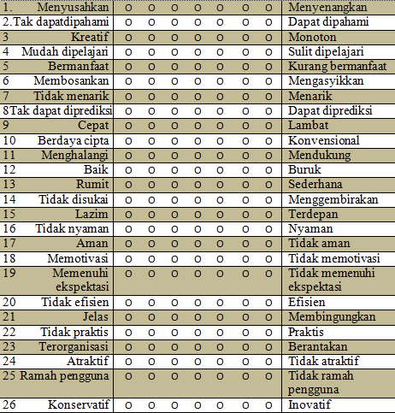

## HASIL DAN PEMBAHASAN

1. **Hasil dan Pembahasan**

``Analisis User Experience atau pengalaman pengguna pada *website* MAN 2 Lubuklinggau Sehingga kuesioner yang disebarkan kepada siswa dan siswi MAN 2 Lubuklinggau sebanyak 91 kuesioner yang akan dibagikan secara langsung, yang dilakukan selama 1 minggu di tempat penelitian. Penyebaran kuesioner dilakukan dengan cara mencari responden secara acak atau *random* dan menunggu saat responden melakukan pengisian kuesioner, serta kuesioner akan dikumpul kembali jika responden sudah selesai menjawab semua pertanyaan pada kuesioner penelitian. Pemilihan responden berdasarkan jurusan, terdapat 391 responden yang ada pada jurusan IPA, 264 responden pada jurusan IPS dan sebanyak 234 responden yang ada pada jurusan Agama. Hal ini menyatakan bahwa sebagian besar sampel penelitian ini adalah jurusan IPA.

**Tabel 4 Data Distribusi Jawaban responden**



Berdasarkan hasil penelitian diatas berupa kuesioner yang telah dikumpulkan dengan jawaban responden, adalah data kusioner yang sudah diubah dalam bentuk tabel distribusi jawaban responden berdasarkan setiap item pertanyaan kuesioner. Proses pengukuran dilaksanakan beberapa hari dilingkungan MAN 2 Lubuklinggau kepada siswa yang masih aktif dan pernah menggunakan *website* MAN 2 Lubuklinggau dari 91 responden berdasarkan jurusan MAN 2 Lubuklinggau baik dari IPA, IPS dan Agama

**Tabel 5 Tabulasi Data Penilaian**



Berdasarkan tabel diatas Menampilkan sebagian penilaian dari 91 responden berdasarkan 26 pertanyaan yang tersedia pada kuesioner. Dari 91 responden yang telah terpilih. Nilai yang ada pada tabel masih menunjukan poin 1 sampai 7 sesuai dengan lembar penilaian seluruh responden pada kuesioner. Kemudian diubah atau di transformasi menjadi nilai bobot setiap poin 1 sampai 7, dengan nilai bobot dari -3 berarti setuju dengan nilai negative sampai +3 berarti setuju dengan nilai positif pada item pertanyaan.

**Tabel 6 Data Transformasi**



Berdasarkan tabel diatas sudah menunjukan hasil Transformasi sebagian penilaian dari data penilaian responden sebelumnya, lalu menentukan jumlah data perorangan pada setiap sekala sesuai dengan 6 skala metode UEQ, baik itu daya tarik, kejelasan, efisiensi, ketepatan, stimulasi dan kebaruan yang dirasakan pengguna.

**Tabel 7 Mean,Var, dan Simpangan Baku**



Berdasarkan tabel diatas Menunjukkan hasil pengukuran metode UEQ pada hasil rata-rata, varian dan simpangan baku dari 6 variabel UEQ. Hasil rata-rata Mean dapat pula diubah dalam bentuk Grafik pada setiap item pertanyaan.

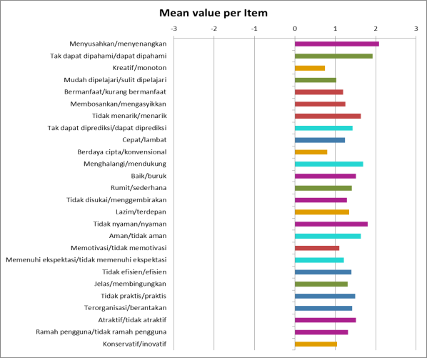

**Gambar 2 Grafik *Mean* (Rata-Rata)**

Hasil *mean* (rata-rata) setiap item pertanyaan dari sisi postif dan negative dapat dilihat dalam bentuk grafik dan juga ditandai kode warna agar dapat memudahkan menentukan setiap variabel, diperoleh dari perhitungan nilai rata-rata pada *scale means per person* dari semua penilaian responden setiap skala metode UEQ. Nilai pengguna normal >0,8 untuk nilai positif dan <-0,8 untuk nilai negative. Dari keenam variabel dari daya tarik, kejelasan, efisiensi, ketepatan, stimulasi dan kebaruan pada *website* MAN 2 Lubuklinggau sudah memiliki nilai postif karena nilai mean dan varian lebih besar dari >0,8.

**Tabel 8 Hasil Rata-Rata Skala UEQ**

|  |  |  |
| --- | --- | --- |
| **UEQ Scales (Mean and Variance)** | | |
| **Daya tarik** | 1,588 | 0,96 |
| **Kejelasan** | 1,415 | 0,93 |
| **Efisiensi** | 1,387 | 1,24 |
| **Ketepatan** | 1,492 | 1,01 |
| **Stimulasi** | 1,297 | 1,48 |
| **Kebaruan** | 0,984 | 1,44 |

Hasil perhitungan mean dan varian juga dapat dilihat dalam bentuk grafik berdasarkan hasil analisis yang telah dilakukan selama penelitian, yang dapat dilihat pada gambar 3 grafik hasil rata-rata skala UEQ.

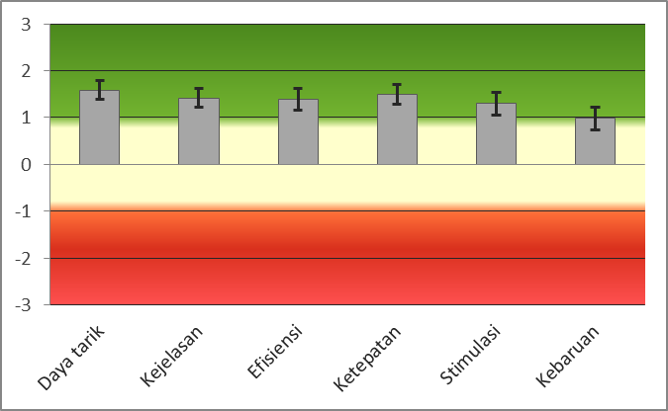

**Gambar 3 Grafik hasil rata-rata skala**

**Tabel 9 hasil *mean* setiap kelompok UEQ**

|  |  |
| --- | --- |
| **Pragmatic and Hedonic Quality** | |
| Daya Tarik | 1,59 |
| Kualitas Pragmatis | 1,43 |
| Kualitas Hedonis | 1,14 |

Hasil perhitungan UEQ juga dapat disediakan dalam bentuk *pragmatic and hedonic quality* yang disajikan dalam tga bagian yaitu daya tarik adalah dimensi valensi murni, kualitas pragmatis adalah aspek yang menunjukkan atau menggambarkan kualitas dalam interaksi yang berkaitan pada tujuan yang digunakan oleh pengguna, sedangkan kualitas hedonis adalah aspek yang menggambarkan sesuatu yang berkaitan dengan kesenangan pengguna selama menggunakan sebuah produk. Hasil evaluasi menggunakan UEQ yaitu daya tarik 1,59, kualitas pragmatis 1,43 dan kualitas hedonis 1,14.

**Tabel 10 kategori Backmark metode UEQ**

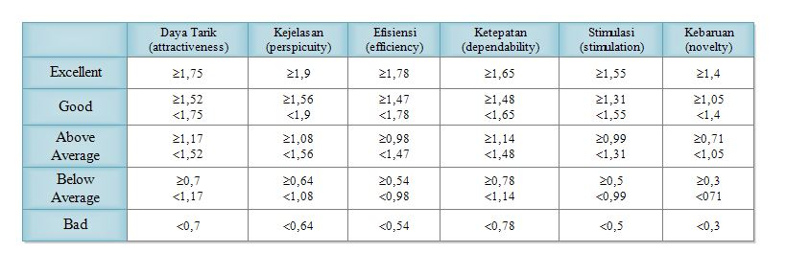

Hasil pengolahan data pada *website* di MAN 2 Lubuklinggau ini menampilkan sebuah *benchmark* dalam bentuk grafik yang dapat dilihat di gambar 4.

**Gambar 4 UEQ Benchmark Grafik**

**Tabel 11. Hasil Analisa Dalam Bentuk Tabel (*Bachmark* UEQ)**



Dari pengujian yang ada terbukti bahwa *website* MAN 2 Lubuklinggau menggunakan metode User Experience Questionnaire memiliki pengaruh antara nilai yang telah ditentukan pada hipotesis. Terhadap variabel UEQ yaitu daya tarik, kejelasan, efisiensi, ketepatan, stimulasi dan kebaruan suatu sistem atau layanan. Sehingga menambah kepuasan dan pengalaman pengguna selama menggunakan *website* MAN 2 Lubuklinggau.

# KESIMPULAN

1. Hasil dari penelitian ini sebagai alat untuk mengetahui level pengalaman pengguna terhadap *website* MAN 2 Lubuklinggau menggunakan metode UEQ. Dari 26 pertanyaan pada metode UEQ dengan 6 variabel daya tarik, kejelasan, efisiensi, ketepatan, stimulasi dan kebaruaan dengan hasil rata-rata setiap skala pada *website* MAN 2 Lubuklinggau. Daya tarik sebesar 1,59, kejelasan sebesar 1,41, efisiensi sebesar 1,39, ketepatan sebesar 1,49, stimulasi sebesar 1,30 dan kebaruan sebesar 0,98*.*Dengan hasil yang telah diperoleh perlu meningkatkan lagi 4 skala agar mencapai nilai *good* atau *Excellent.* Terutama pada variabel Stimulasi dengan hasil perbandingan *backhmark* terendah pada kategori diatas rata-rata dari 5 skala lainnya yaitu nilai1,30.
2. Hasil *benchmark* dari perhitungan metode UEQ menunjukan 4 variabel yang terdiri dari kejelasan, efisiensi, stimulasi dan kebaruan sudah berada diatas rata-rata dengan kata lain *Above Average*, sedangkan variabel daya tarik dan ketepatan berada pada kata baik atau *Good.* Skala stimulasi dikatakan terendah karena stimulasi termaksud aspek kualitas hedonis yang saling berhubungan dengan menyenangkan saat menggunakan sebuah produk, maka perlu dikembangkan kembali.

# DAFTAR PUSTAKA

[1] H.O.L. Wijaya, Implementasi Metode Pieces Pada Analisis Website Kantor Penanaman Modal Kota Lubuklinggau, JUSIM (Jurnal Sist. Inf. Musirawas). 3 (2018) 46–55. https://doi.org/10.32767/jusim.v3i1.289.

[2] E. Sophia, Analisis Website STMIK PPKIA Pradnya Paramita Malang ( www.pradnya-paramita.ac.id) Menggunakan Technology Acceptance Model ( TAM ), 10 (2016) 41–49.

[3] I.R. Wulandari, L.D. Farida, PENGUKURAN USER EXPERIENCE PADA E-LEARNING DI LINGKUNGAN PENGUKURAN USER EXPERIENCE PADA E-LEARNING DI LINGKUNGAN UNIVERSITAS MENGGUNAKAN USER EXPERIENCE QUESTIONNARE ( UEQ ), (2019).

[4] A. Luthfi, T. Adinegoro, R.I. Rokhmawati, H.M. Az-zahra, Analisis Pengalaman Pengguna pada Website E-commerce Dengan Menggunakan Usability Testing dan User Experience Questionnaire ( UEQ ) ( Studi pada Lazada . co . id , Blibli . com dan JD . id ), 2 (2018).

[5] L. Hakim, M.R. Sari, PT . TIKI LUBUKLINGGAU MENGGUNAKAN METODE SERVQUAL, 03 (2018) 59–71.

[6] S. Hanik Mujiati, Analisis Dan Perancangan Sistem Informasi Stok Obat Pada Apotek Arjowinangun, Indones. J. Comput. Sci. - Speed FTI UNSA. 9330 (2013) 1–6.

[7] T. Online, S.R. Henim, R.P. Sari, Jurnal Politeknik Caltex Riau Evaluasi User Experience Sistem Informasi Akademik Mahasiswa pada Perguruan Tinggi Menggunakan User Experience Questionnaire, 6 (2020) 69–78.

[8] E. Kualitas, W. Sma, N. Lubuklinggau, MENGGUNAKAN METODE WEBQUAL, 03 (2018) 106–115.

[9] S. Rahmatullah, D.S. Purnia, R. Triasmoro, Analisis Kualitas Website Sekolah North Jakarta Intercultural School dengan Metode Webqual 4 . 0, 19 (2019).

[10] Z.Y. Mubarak, E. Noor, F. Destyanto, K.T. Nugroho, M. Iqbal, Perancangan sistem informasi kesehatan di tingkat posyandu cilacap selatan kabupaten cilacap, (2017) 271–276.

[11] Q. Ueq, I.N. Tri, A. Putra, K.S. Kartini, P.W. Aditama, Analisis Sistem Informasi Eksekutif Menggunakan User Experience Analisis Sistem Informasi Eksekutif Experience Questionnaire ( UEQ ) Menggunakan User, (2021). https://doi.org/10.23887/ijnse.v5i1.29289.

[12] S. Kasus, A. Interaktif, B. Purba, Evaluasi User Experiences Produk iDigital Museum dengan Menggunakan UEQ, 2 (2015) 56–62.

[13] I. Wahyu, P.N. Jember, P.P. Santika, S. Tinggi, I. Komputer, I. Bagus, A. Indra, Analisis dan Evaluasi Pengalaman Pengguna PaTik Bali dengan Metode User Experience Questionnaire ( UEQ ), (2021). https://doi.org/10.25126/jtiik.202182763.

[14] P. Dr.sugiyono, Metode Penelitian & Pengembangan (Research and Development/R&D), ALPABETA BANDUNG, 2020.

[15] M.P. Ahmad Rustam, S.Pd., DASAR-DASAR STATISTIKA, Putri Yolanda, 2016.

[16] P.D.S. Arikunto, Prosedur Penelitian (suatu pendekatan praktik), RT RINEKA CIPTA, 2014.

[17] H. Oktafia, L. Wijaya, H. Oktafia, L. Wijaya, EVALUASI KUALITAS WEBSITE SMK N 2 PERTANIAN TUGUMULYO, 03 (2018) 72–79.